# Tarea Aplicaciones Web Google

1. De la siguiente lista de aplicaciones de Google EN EL NAVEGADOR:
   1. Google Calendar.
   2. Google Meet.
   3. Google Docs
   4. Google Keep

Describe brevemente las características y utilidades siguientes:

* Busca informacion de la API que puedan tener las aplicaciones.
* Identifica el dominio y raiz de la pagina que se abre al acceder.
* Investiga si el sitio web utiliza cookies.
* Indica algun aspecto de seguridad que tenga que tener en cuenta el sitio web.
* Indica la version y destaca alguno de los ultimos cambios añadidos.
* Explica con tus palabras como podria funcionar el servicio del sitio web en cuanto a la presentacion(Vista), la lógica de negocio (Control+Model) y Persistencia(BBDD).

**Google Calendar:**

* Sirve para hacer cosas como crear leer, actualizar, eliminar, eventos del calendario del usuario.
* El dominio google.com, y el subdominio es calendar.google.com.
* Usa cookies para la gestión de las sesiones y el almacenamiento de preferencias de usuario.
* Usa OAuth 2.0 para autenticar usuarios y proteger los datos.
* La API está ahora en la versión 3, los últimos cambios incluyen mejoras en la autenticación y compatibilidad con eventos recurrentes y de zonas horarias.
* **La vista** permite edición de eventos, la l**ógica** gestiona cambios en los eventos, y la p**ersistencia** almacena los eventos en Google Cloud.

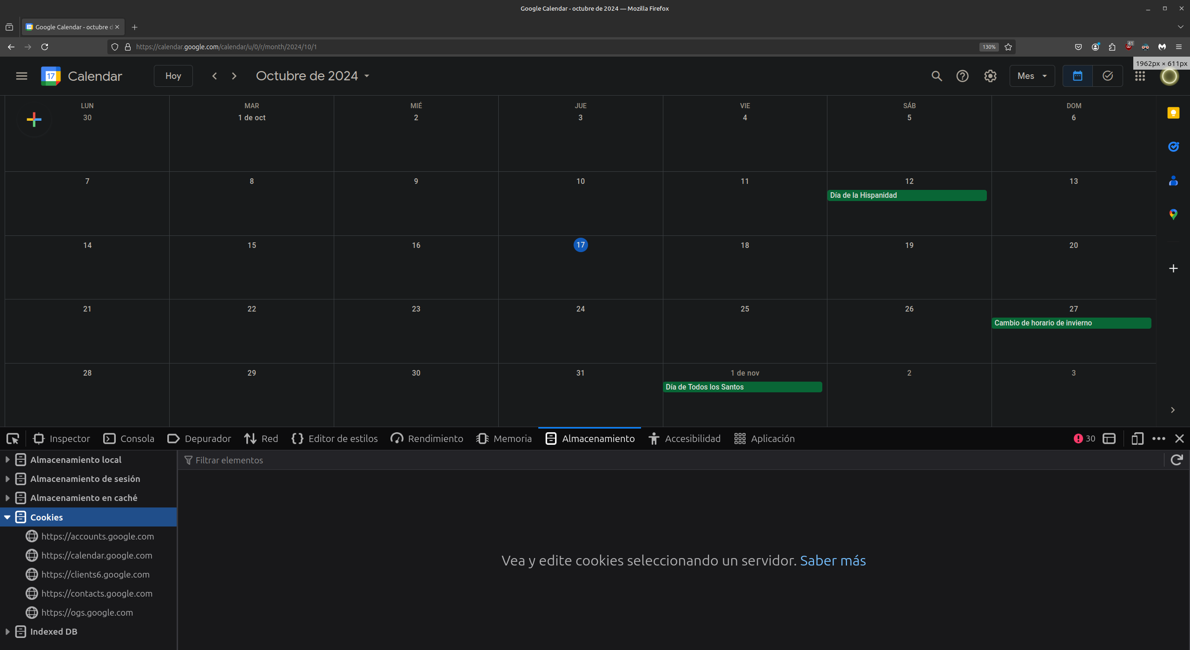

**Google Meet:**

* **Sirve para hacer cosas como crear, leer, actualizar y eliminar reuniones**.
* **El dominio es google.com**, y el subdominio meet**.google.com**.
* **Usa cookies** para la gestión de las sesiones y el almacenamiento de preferencias de usuario.
* **Usa OAuth 2.0 para autenticar usuarios y proteger los datos.**
* Los últimos cambios incluyen mejoras en el flujo de autenticación y la integración con otras herramientas de Google Workspace, y también opciones avanzadas para gestionar permisos de usuarios.
* **La vista** sirve para las videollamadas y el chat, la l**ógica** gestiona reuniones y permisos, y la p**ersistencia** guarda datos en Google Cloud.

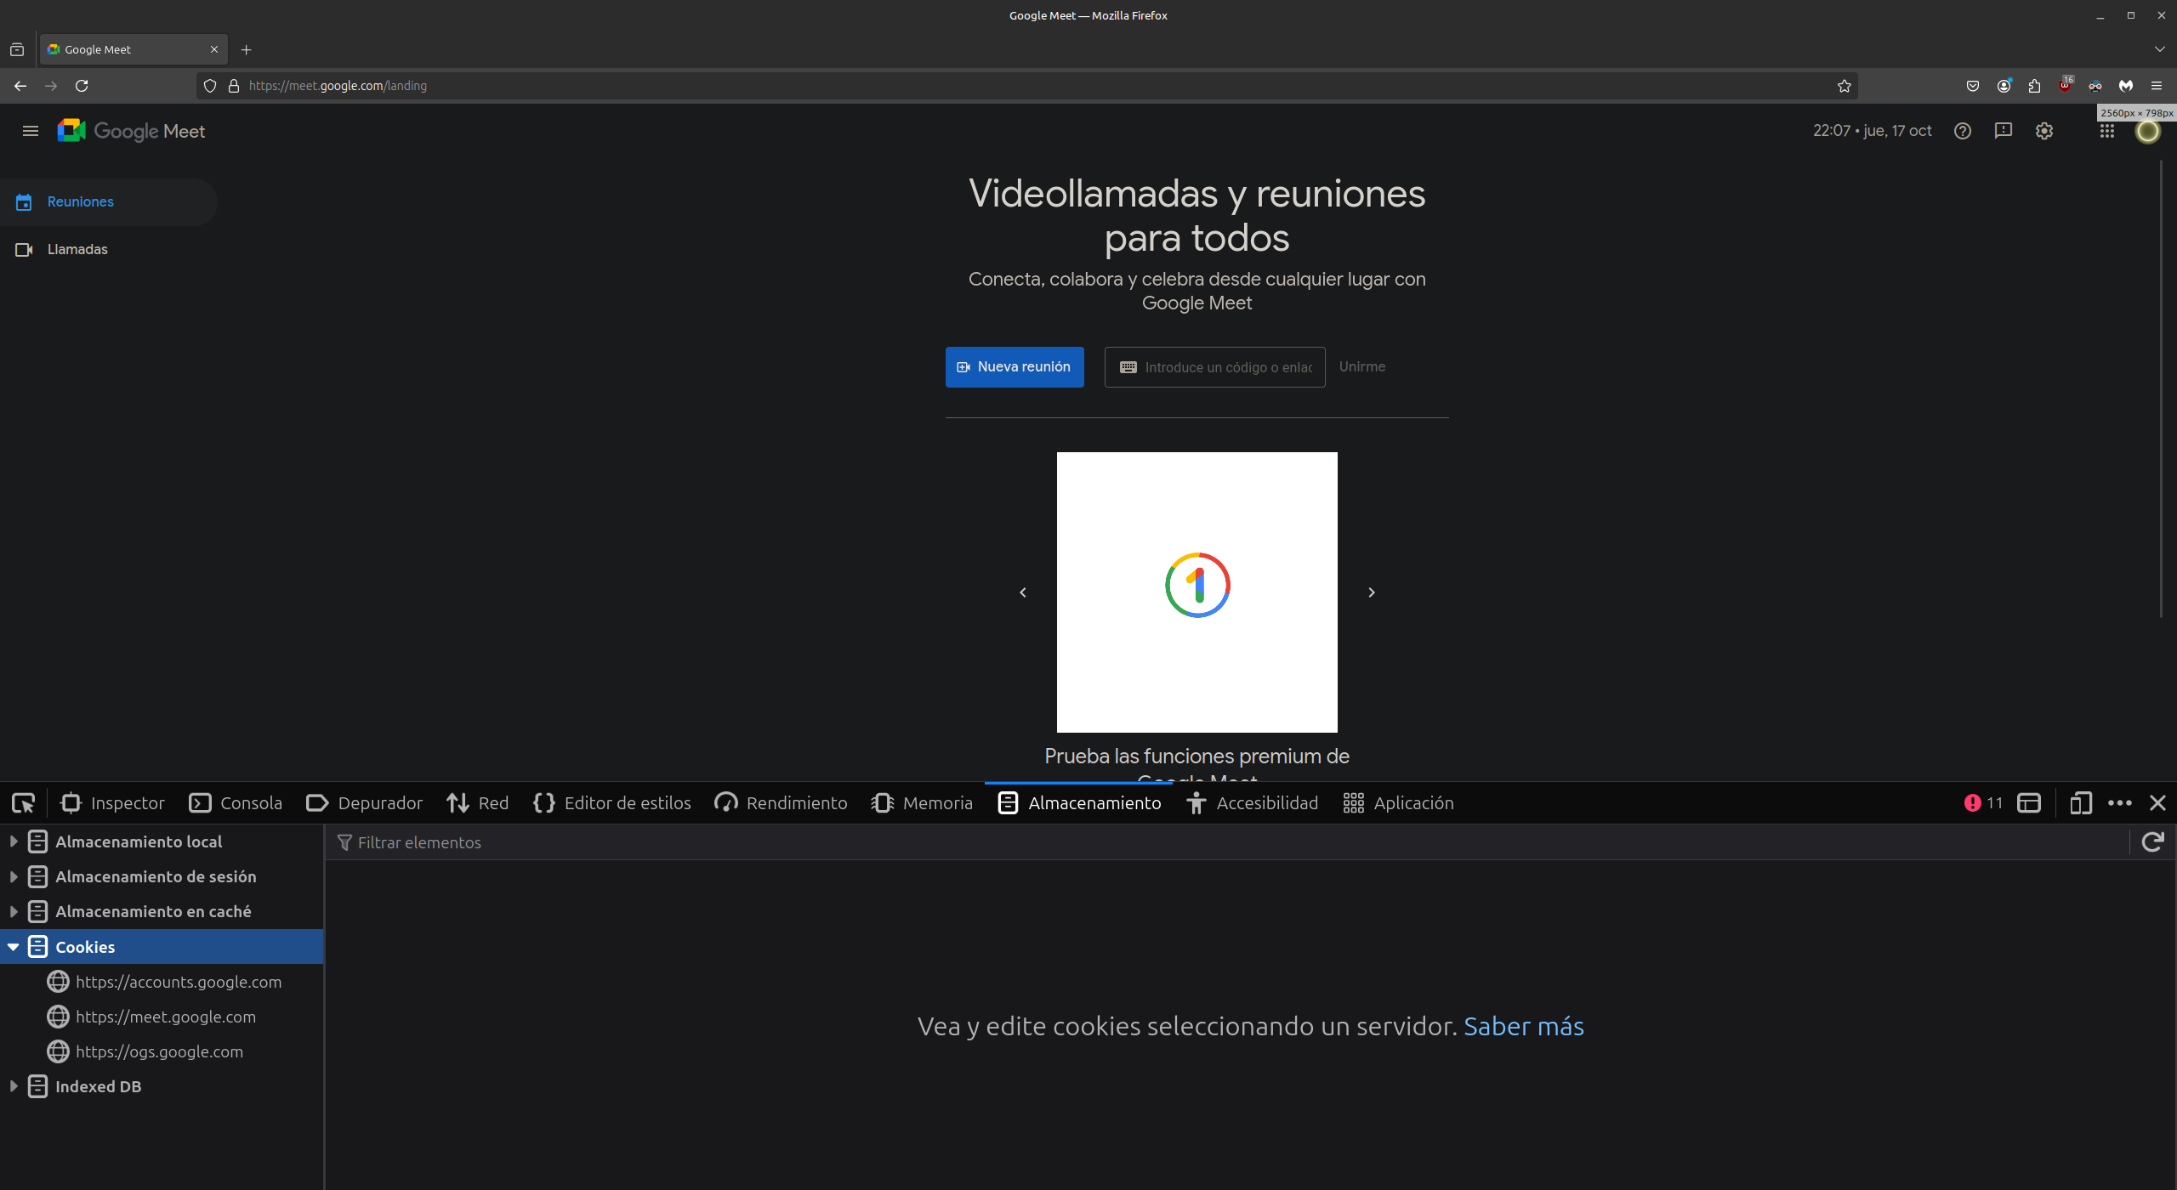

**Google Docs**:

* **Sirve para crear, leer, actualizar y eliminar documentos del usuario**.
* **El dominio es** google.com y el subdominio developers.google.com.
* **Usa cookies para la gestión de las sesiones y el almacenamiento de preferencias de usuario.**
* **Usa** OAuth 2.0 para acceso seguro.
* **La última versión** mejoras recientes en colaboración en tiempo real y compatibilidad con diferentes formatos.
* **La vista** permite edición de documentos, la l**ógica** gestiona cambios y permisos, y la p**ersistencia** almacena documentos en Google Cloud.

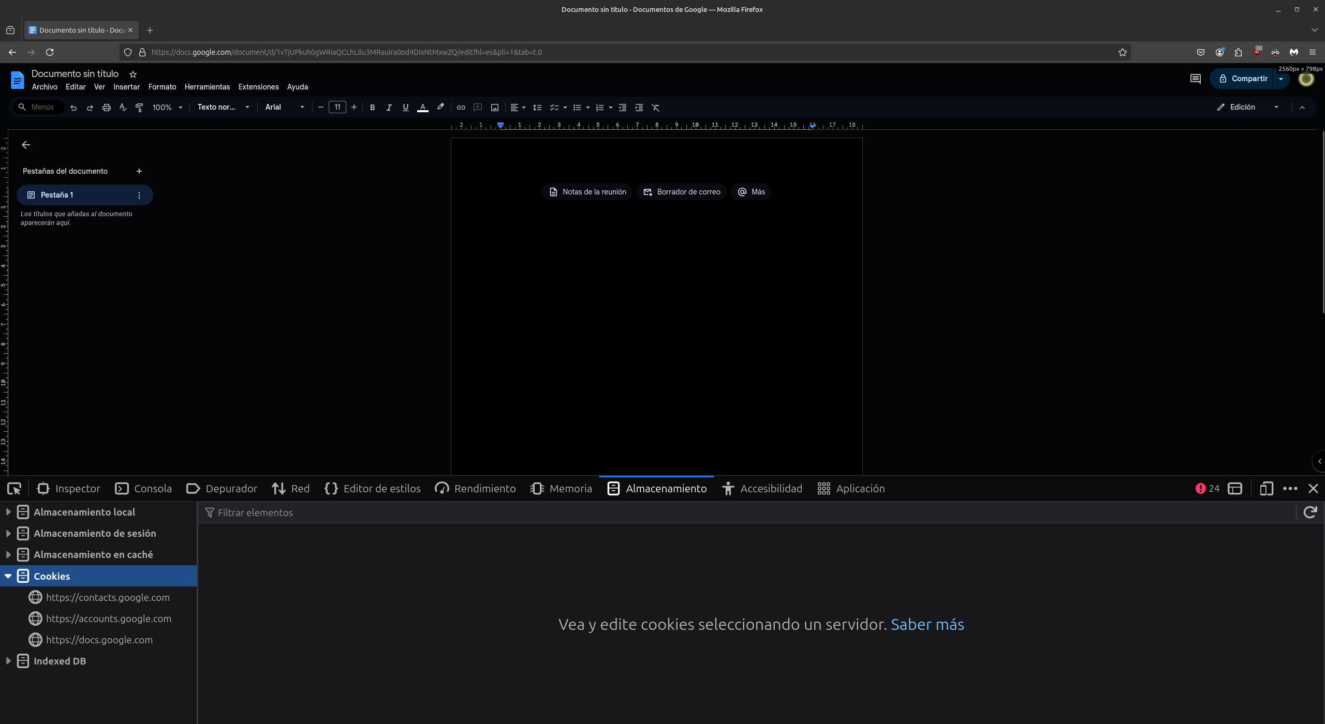

**Google Keep**:

* **Sirve para crear, leer, actualizar y eliminar notas y recordatorios**.
* **El dominio es** google.com y el subdominio keep.google.com.
* **Usa cookies para la gestión de las sesiones y el almacenamiento de preferencias de usuario.**
* **Tiene** OAuth 2.0 para proteger los datos.
* **La última versión tiene** mejoras en la organización de notas y compatibilidad con etiquetas.
* **La vista** permite gestionar notas y listas, la l**ógica** organiza y sincroniza los datos, y la la p**ersistencia** guarda notas en Google Cloud.

